Оглавление

Глава 15. Биполярный транзистор с изолированным затвором 1

15.1 Целесообразность создания биполярного транзистора с изолированным затвором 1

15.2 Структура биполярного транзистора с изолированным затвором 2

15.3 Принцип работы БТИЗ 6

15.4 Основные параметры 8

15.5 Статические вольт-амперные характеристики 9

15.6 Частотные характеристики транзистора 11

# Глава 15. Биполярный транзистор с изолированным затвором

## 15.1 Целесообразность создания биполярного транзистора с изолированным затвором

Движение тока в биполярных транзисторах основано на явлениях инжекции, переноса и собирания носителей. При этом в качестве основных носителей могут использоваться как электроны, так и дырки. Отсюда и происходит название приборов. Биполярные — то есть использующие но­сители разных полярностей. Тиристоры тоже относятся к биполярным ключам. В противо­положность этому и униполярные транзисторы, и с управляющим р-n-переходом, и со структурой МОП используют только основные носители заря­да, движение которых управляется напряжением на затворе, т.е. электри­ческим полем. Это дало второе общеупотребительное название униполяр­ным приборам — полевые. Отсутствие явления инжекции и необходимос­ти рассасывания заряда неосновных носителей при выключении опреде­лило целый ряд преимуществ полевых транзисторов перед биполярными:

1. Коэффициент усиления биполярных транзисторов из-за снижения ко­эффициента инжекции резко уменьшается в области больших токов. С рос­том предельно допустимого запираемого напряжения эта проблема еще более усугубляется. Крутизна полевых транзисторов с коротким каналом из-за ограничения скорости движения носителей практически неизменна в области ра6очих токов. Это обеспечивает большую устойчивость полевых транзисторов к токовым перегрузкам по сравнению с биполярными.

2. Значительные токи утечки у мощных биполярных транзисторов уменьшают область безопасной работы ключа. Принцип протекания больших токов управления с учетом снижения коэффициента усиления резко повышает мощность потерь в цепях управления биполярными при­борами. Наоборот, высокое входное сопротивление полевых транзисто­ров и малый динамический заряд управления позволяют эту мощность значительно снизить, особенно в статических режимах.

3. Отсутствие накопленного заряда неосновных носителей обеспечи­вает высокую скорость переключения полевых транзисторов и лучшие динамические характеристики по сравнению с биполярными аналогами.

Еще одно преимущество полевых транзисторов связано с однородно­стью их полупроводниковой структуры. Однородный полупроводник обладает положительным температурным коэффициентом сопротивления. Таким образом, полевой транзистор обладает теплоустойчивостью и способностью к самовыравниванию плотностей протекающего тока. В биполярных структурах в противоположность этому присутствует эффект локального перегрева. Таким образом, полевые транзисторы менее под­вержены резким изменениям токовой нагрузки, что особенно ценно в многоканальных структурах.

Эти очевидные преимущества первых промышленных образцов мощ­ных полевых транзисторов вызвали к середине 70-х годов настоящую эй­форию, позволившую говорить о вытеснении и полной замене широко распространенных биполярных транзисторов во многих областях приме­нения. Однако на практике все оказалось не так просто. Напряжение насы­щения высоковольтных биполярных транзисторов оставалось много мень­ше, чем у аналогичных по параметрам полевых приборов. Это следствие высокого сопротивления канала протекания тока, увеличивающегося с ростом пробивных напряжений, плюс высокая стоимость технологических операций ограничили область использования полевых транзисторов уст­ройствами высокочастотного применения и низковольтными (менее 140 В) схемами. Другим ограничивающим фактором оказался вроде бы положи­тельный температурный коэффициент увеличения сопротивления кремни­евого полупроводника. Оказалось, что из-за высокого температурного ко­эффициента сопротивление открытою канала практически удваивается при температуре кристалла близкой к 150oС. Эта температура и оказалась критической для применения полевых транзисторов, тогда как биполярные приборы имели аналогичную температуру равную 200oС. Разность в 50 оС плюс снижение порогового напряжения с повышением температуры огра­ничили применение мощных полевых транзисторов во многих областях применения с температурой окружающей среды близкой к 140 оС.

Проведенный анализ и полученные результаты сравнения не могли не подвигнуть разработчиков электронных схем к попыткам скомбиниро­вать полезные свойства полевых и биполярных структур. Отсутствие некоторых технологий изготовления комбинированных при­боров в начале 70-х годов не остановило исследователей в попытках по­лучения универсального транзистора на основе дискретных составляющих.

## 15.2 Структура биполярного транзистора с изолированным затвором

Нишу высоковольтных силовых приборов с большими уровнями токов и напряжениями до единиц киловольт заняли биполярные транзисторы с изолированным затвором БТИЗ (*англ.* – InsulatedGateBipolarTransistor IGBT).

МОПТ имеют характеристики, близкие к характеристикам идеального ключа и являлись наиболее популярными ключевыми элементами. Однако оказалось, что главным параметром, ограничивающим область их применения, является допустимое напряжение на стоке. Высоковольтных МОПТ с достаточно хорошими характеристиками создать пока не удается, так как сопротивление канала открытого транзистора растет пропорционально квадрату напряжения пробоя. Это затрудняет их применение в устройствах с высоким КПД.

БТИЗ являются продуктом развития технологии силовых транзисторов со структурой металл-оксид-полупроводник, управляемых электрическим полем и сочетают в себе два транзистора в одной полупроводниковой структуре: биполярный (образующий силовой канал) и полевой (образующий канал управления).

БТИЗ сочетает достоинства двух основных видов транзисторов:

- высокое входное сопротивление, низкий уровень управляющей мощности;

- низкое значение остаточного напряжения во включенном состоянии.

Анализ характеристик мощных МОПТ, БПТ и БТИЗ позволяет сделать следующие выводы:

БТИЗ и МОПТ:

1. Для БТИЗ с номинальным напряжением в диапазоне 600-1200 В в полностью включённом состоянии прямое падение напряжения, так же как и для биполярных транзисторов, находится в диапазоне 1,5-3,5 В. Это значительно меньше, чем характерное падение напряжения на силовых МОПТ в проводящем состоянии с такими же номинальными напряжениями.
2. МОПТ c номинальными напряжениями ≤200 В имеют более низкое значение напряжения во включённом состоянии, чем БТИЗ, и остаются непревзойдёнными в этом отношении в области низких рабочих напряжений и коммутируемых токов до 50 А.
3. По быстродействию и частотным характеристикам БТИЗ уступают МОПТ. Типичные значения времени рассасывания накопленного заряда и спада тока при выключении БТИЗ находятся в диапазонах 0,2-0,4 и 0,2-1,5 мкс, соответственно. Рабочая частота наименее инерционных БТИЗ гораздо меньше частот МОПТ (причём с ростом частоты уменьшается максимально допустимая амплитуда тока коллектора). Так, у фирмы «InteranationalRectifier» БТИЗ группы W (warpspeed) соответствуют частотам 75–150 кГц.

БТИЗ и БПТ:

1. Область безопасной работы БТИЗ позволяет успешно обеспечить его надёжную работу без применения дополнительных цепей формирования траектории переключения при частотах от 14 до 20 кГц для модулей с номинальными токами в несколько сотен ампер. Такими качествами не обладают биполярные транзисторы, соединённые по схеме Дарлингтона.
2. По максимальным рабочим частотам БТИЗ превосходят БПТ.
3. В области малых рабочих токов параметры БПТ лучше.
4. В настоящее время БТИЗ обеспечивают коммутацию токов до 3600 А и напряжений до 6,5 кВ. При этом время переключения биполярных транзисторов с изолированным затвором лежат в диапазоне 200-400 нс.

Структура БТИЗ подобна структуре ВДМОПТ с диффузионными p- и n- областями (рис.4.1). Инверсионный слой формируется под затвором, к которому, как и в МОПТ, прикладывается управляющее напряжение. Основное отличие БТИЗ от ВДМОП- использование для стока р+ слоя подложки, что делает его биполярным прибором, поскольку из р-области инжектируются дырки в область дрейфа с проводимостью n-типа.

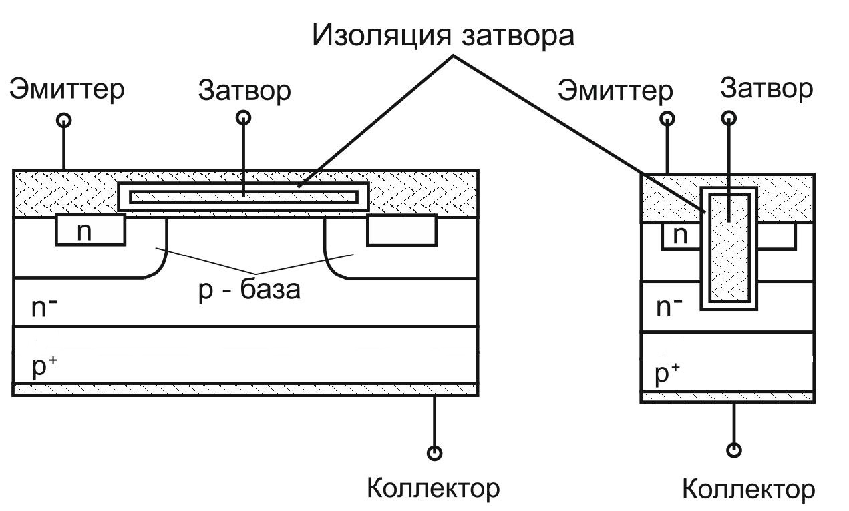

|  |  |  |
| --- | --- | --- |
| |  |  | | --- | --- | | а) | б) |   Рис. 15.1 – Схематичный разрез структуры БТИЗ  а - обычного (планарного); б – выполненного по технологии с вертикальным затвором (trench-gatetechnology) |

В настоящее время для уменьшения падения напряжения на БТИЗ транзисторах в открытом состоянии, расширения диапазонов допустимых токов, напряжений и области безопасной работы они изготавливаются по технологии с вертикальным затвором – trench-gatetechnology (технология "утопленного" канала, рис. 15.1 *б*. При этом размер элементарной ячейки уменьшается в 2…5 раз.

На рис. 15.2 приведены встречающиеся условные обозначения БТИЗ. Прибор введён в силовую цепь выводами биполярного транзистора Э (эмиттер) и К (коллектор), а в цепь управления – выводом З (затвор).

Таким образом, БТИЗ имеет три внешних вывода: эмиттер, коллектор, затвор. Соединения эмиттера и истока (И), базы и стока (С) являются внутренними.

Эквивалентные схемы включения двух (рис.15.3 а) и трех (рис. 15.3 б) транзисторов приведены на (рис. 15.3 а, б).

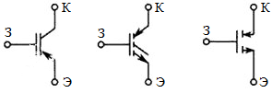

Рис.15.2 Условные графические обозначения БТИЗ

|  |  |
| --- | --- |
|  |  |
| а) | б) |

Рис.15.3 Эквивалентные схемы БТИЗ

а- упрощенная схема; б – схема с паразитным n-p-n транзистором

Сочетание двух приборов в одной структуре позволило объединить достоинства полевых и биполярных транзисторов: высокое входное сопротивление с высокой токовой нагрузкой и малым сопротивлением во включённом состоянии.

## 15.3 Принцип работы БТИЗ

При подаче на изолированный затвор положительного смещения возникает проводящий канал в *р-*области (на рисунке обозначен пунктирной линией) и включается соответствующий МОПТ, обеспечивая открытие биполярного *p-n-p-*транзистора. Между внешними выводами ячейки – коллектором и эмиттером начинает протекать ток. При этом ток стока МОПТ оказывается усиленным в (β+1) раз, где β – коэффициент передачи тока базы. При включенном биполярном транзисторе в *n*–*-*область идут встречные потоки носителей (электронов и дырок) (рис. 15.4), что ведет к падению сопротивления этой области и дополнительному уменьшению остаточного напряжения на приборе.

Процесс включения БТИЗ можно разделить на два этапа: после подачи положительного напряжения между затвором и истоком происходит открытие полевого транзистора (формируется *n-*канал между истоком и стоком). Движение зарядов из области *n* в область *p* приводит к открытию биполярного транзистора и возникновению тока от коллектора к эмиттеру. Таким образом, полевой транзистор управляет работой биполярного.

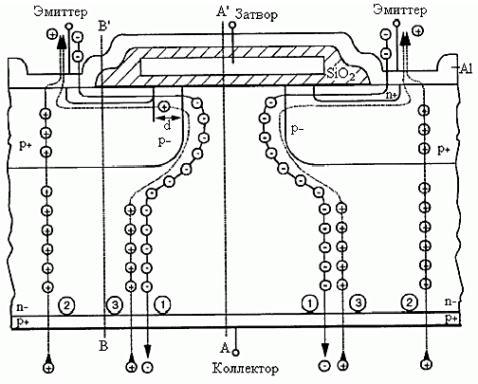

Рис. 15.4 – Распределение поток носителей БТИЗ в открытом состоянии.

В отличие от ВДМОПТ у БТИЗ n-- область устройства соединена с p+ - областью, которая служит коллектором вертикального p+-n--p+ биполярного транзистора. Проходя n-дрейфовую область, электроны попадают в p+-область. Для сохранения квазинейтральности дырки изp+- коллектора инжектируются в базу (n- - дрейфовую область БТИЗ).

Следовательно, n- - дрейфовая область обогащается свободными носителями заряда, что приводит к снижению пространственного заряда и, следовательно, к снижению напряжения коллектор-эмиттер.

Для БТИЗ с номинальным напряжением в диапазоне 600 - 1200 В в полностью включённом состоянии прямое падение напряжения, так же как и для биполярных транзисторов, находится в диапазоне 1,5 - 3,5 В. Это значительно меньше, чем характерное падение напряжения на силовых МОПТ в проводящем состоянии с такими же номинальными напряжениями.

С другой стороны, МОПТ c номинальными напряжениями 200 В и меньше имеют более низкое значение напряжения во включённом состоянии, чем БТИЗ, и остаются непревзойдёнными в этом отношении в области низких рабочих напряжений и коммутируемых токов до 50 А.

Область безопасной работы БТИЗ позволяет успешно обеспечить его надёжную работу без применения дополнительных цепей формирования траектории переключения при частотах от 14 до 20 кГц для модулей с номинальными токами в несколько сотен ампер. Такими качествами не обладают биполярные транзисторы, соединённые по схеме Дарлингтона.

Так же, как и дискретные транзисторы, МОПТ вытеснили биполярные в ключевых источниках питания с напряжением до 500 В, так и дискретные БТИЗ делают то же самое в источниках с более высокими напряжениями (до 3500 В).

Напряжение на открытом приборе складывается из напряжения на прямосмещенном эмиттерном переходе *p-n-p-*транзистора (диодная составляющая) и падения напряжения на сопротивлении модулируемой *n*–*-*области (омическая составляющая):

${ U}_{КЭ(откр)}≈U_{БЭ(pnp)}+I_{Б}R_{МОПТ}=U_{БЭ(pnp)}+\frac{R_{МОПТ}}{β+1}I_{К}$, (15.1)

где *R*МОПТ – сопротивление МОПТ транзистора в структуре БТИЗ (сопротивление эпитаксиального *n*–*-*слоя); *β* ‒ коэффициент передачи базового тока биполярного *p-n-p-*транзистора, *IБ* – ток базы, *IК* – ток коллектора.

В настоящее время для уменьшения падения напряжения на БТИЗ транзисторах в открытом состоянии, расширения диапазонов допустимых токов, напряжений и области безопасной работы они изготавливаются по технологии с вертикальным затвором – trench-gatetechnology (технология "утопленного" канала, рис. 15.1 *б*. При этом размер элементарной ячейки уменьшается в 2…5 раз.

## 15.4 Основные параметры

К наиболее важным параметрам IGBT относят следующее:

- длительность включения и выключения транзистора, мкс;

- емкости затвор – эмиттер, коллектор – эмиттер и затвор – коллектор при заданном напряжении коллектор – эмиттер, нФ;

- заряд затвора транзистора, нКл;

- максимально допустимая температура нагрева кристалла транзистора, °C;

- максимальную мощность рассеяния, Вт;

- напряжение насыщения, т.е. напряжение между выводами коллектор-эмиттер открытого транзистора, В;

- предельно допустимый импульсный ток коллектора при температуре 25°C, А;

- предельно допустимый постоянный ток коллектора при температуре 25°C, А;

- предельная скорость нарастания напряжения, не приводящая к самопроизвольному открыванию транзистора, *dU* / *dt*;

- тепловое сопротивление переход – корпус, °C /Вт;

- энергии включения, выключения и переключения, мДж;

## 15.5 Статические вольт-амперные характеристики

При положительном напряжении коллектор-эмиттер UКЭ и при напряжении затвор-эмиттер UЗЭ ниже порогового обратный ток коллектора IКЭО мал. При увеличении напряжения UКЭ и достижение его величины напряжения, при котором начинается лавинное умножение в коллекторном проходе UКЭЛУ ток резко возрастает, так как происходит лавинный пробой p-n перехода (рис. 15.5). Величина UКЭЛУ близко по значению к величине напряжения пробоя коллектор-эмиттер при отключенной базе UКЭО.

Если напряжение затвор-эмиттер UЗЭ ниже порогового напряжения, то обратный ток коллектора Iкэо очень мал.. С ростом UКЭ ток Iкэо увеличивается и при превышении определенного максимального напряжения коллектор-эмиттер, происходит лавинный пробой p-n перехода коллектор (р+ область), база (n- дрейфовая зона).

Величина близка по значению обратному напряжению коллектор-эмиттер биполярного p-n-p транзистора в структуре БТИЗ.

Включенное состояние. Для БТИЗ прямое открытое состояние при положительном напряжении коллектор-эмиттер Uкэ и прямом токе коллектора Iк также можно разделить на две характерных области (рис.15.5).

Активный режим. При незначительном превышении напряжением затвор-эмиттер UЗЭ порогового UЗЭ.ПОР, токовое насыщение станет причиной значительного падения напряжения на канале (горизонтальная область на выходной характеристике). Ток коллектора IК контролируется при помощи UЗЭ.



Рис. 15.5 – Выходная характеристика БТИЗ.

Крутизна характеристики прямой передачи в области среза растет пропорционально току коллектора IК и напряжению коллектор-эмиттер UКЭ, и падает с увеличением температуры кристалла.

Область насыщения. Область насыщения (крутой подъем кривой выходной характеристики), которая является открытым состоянием при переключении, можно регулировать с помощью внешней цепи. Характер изменения кривой во включенном состоянии можно характеризовать напряжением UКЭ (напряжение насыщения коллектор-эмиттер). По крайней мере, для хорошо запираемых БТИЗ напряжение насыщения намного меньше, чем напряжение, требуемое для включения такого же МОПТ, благодаря тому, что n- - дрейфовая зона заполняется неосновными носителями.

Так как модули БТИЗ в основном предназначены для работы в ключевом режиме, то их рабочий диапазон ограничен напряжением UКЭ в области насыщения.

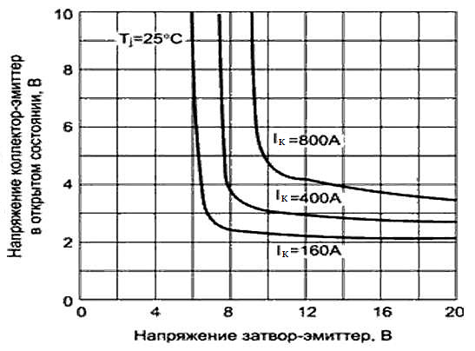

Рис. 15.6 Зависимость напряжения насыщения коллектор-эмиттер от напряжения затвор-эмиттер

Работа при обратном напряжении. При обратном напряжении (рис.15.5), коллекторный p-n-переход БТИЗ смещен в обратном направлении и закрыт, в противоположность МОПТ. Обратное напряжение для современных БТИЗ всего около 14 В.

## 15.6 Частотные характеристики транзистора

Задержки на включение и выключение вызваны наличием паразитных параметров (в основном емкостей).

На рис. 15.7 приведены паразитные элементы внутри структуры БТИЗ и эквивалентная схема рис. 15.8 с паразитными элементами.



Рис. 15.7 –Паразитные элементы внутри структуры ячейки БТИЗ.

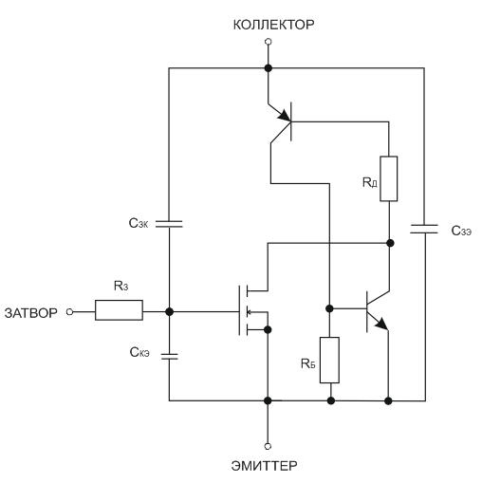

Рис. 15.8 – Эквивалентная схема с паразитными элементами в БТИЗ.

Эквивалентную схему БТИЗ (рис. 15.8) можно представить параметрам идеального МОПТи паразитного n-p-n транзистора: n+-эмиттерная зона (эмиттер), р+-ячейка (база), n-дрейфовая зона (коллектор) с боковым сопротивлением р+ -ячейки под эмиттером, как сопротивление база-эмиттер RБ. Кроме того, может сформироваться p-n-p транзистор последовательностью р+- коллектор (эмиттер), n--дрейф(база), р+-ячейка (коллектор), которые представляют вместе с n-p-n транзистором тиристорную цепь.

Обозначения и описания паразитных емкостей и сопротивлений, представленных на рис. 15.8, приведены в таблице 15.1.

|  |  |
| --- | --- |
| Таблица 15.1. Паразитные емкости и сопротивления в БТИЗ | |
| Обозначение | Описание |
| Емкость затвор-эмиттер. Сзэ | Металлизация перекрывающая затвора и истока (зависит от напряжения исток-сток). |
| Емкость коллектор-эмиттер. Скэ | Емкость, образованная n--дрейфовой областью и эмиттером, (зависит от напряжения пробоя сток-исток и напряжения сток-исток). |
| Емкость затвор-коллектор. Сзк | Емкость Миллера, которая возникает при перекрытии затвором n--дрейфовой зоной. |
| Сопротивление затвора (внутреннее). Rз | Сопротивление поликремневого затвора (в модулях с несколькими транзисторами часто требуется дополнительное последовательное сопротивление для минимизации генерации между кристаллами). |
| Дрейфовое сопротивление. Rд | Сопротивление n- -зоны (наиболее значимое сопротивление p-n-p транзистора) |
| Боковое сопротивление p-ячейки. RБ | Сопротивление база-эмиттер паразитного n-p-n биполярного транзистора |

Остановимся подробнее на включении транзистора. При подаче на «затвор» БТИЗ транзистора импульса прямоугольной формы, начинается зарядка входной емкости с постоянной времени

${ τ}_{вк}=R_{г}$ $C_{вх}$ $⋅C_{вх}$, (15.2)

где $R_{г}$– выходное сопротивление генератора импульса прямоугольной формы; $C_{вх}=(C_{ЗЭ}+C_{ЗК})$ $C_{вх}$– входная емкость.

Зарядка продолжается до порогового значения напряжения, после чего начинает изменяться напряжение между «коллектором» и «эмиттером» (транзистор начинает открываться). Далее ввиду наличия обратной связи начинает изменяться входная емкость. Произведем расчет динамической входной емкости.

Приращение тока «коллектора»

Δ*IК* = *S*⋅Δ*UЗЭ*, (15.3)

где Δ*UЗЭ* – входное напряжение, *S* – крутизна ВАХ.

Напряжение на выходе (напряжение коллектор – эмиттер)

Δ*UКЭ* = –*RК*⋅Δ*IК*, (15.4)

Отсюда

Δ*UКЭ* = –*RКS*⋅Δ*UЗЭ* = –КИ⋅Δ*UЗЭ*, (15.5)

где КИ = *RКS*– коэффициент усиления.

При этом выходной ток генератора импульсов прямоугольной формы будет заряжать ёмкости CЗЭ и СЗК.

, (15.6)

где ${Xc}_{ЗЭ}=\frac{1}{jω C_{ЗЭ}}$ и ${Xc}_{ЗК}=\frac{1}{jω C_{ЗК}}$

Изменение коллекторного тока БТИЗ можно представить в виде

$ΔI=\frac{ΔU_{КЭ}}{{Xc}_{дин}}=jω C_{дин}ΔU_{КЭ}$, 15.7)

где Cдин – динамическая входная емкость. Приравняв значения тока (15.6) и (15.7) с учетом (15.5), получим:

$\frac{1}{{Xc}_{дин}}=\frac{1}{{Xc}_{ЗЭ}}+\frac{1}{{Xc}_{ЗК}}+\frac{К_{И}}{{Xc}_{ЗК}}$,

откуда имеем выражение для динамической входной емкости

${ C}_{дин}=C_{зэ}+(1+К_{И})⋅C_{ЗК}$, (15.8)

Увеличение входной емкости приводит к увеличению времени открывания БТИЗ транзистора. Постоянная времени этого процесса:

${ τ}_{вк}=R_{г}⋅С_{дин}$, (15.9)

где $R_{г}$– выходное сопротивление генератора импульсов.

В практике имеют место случаи, когда динамическая входная емкость БТИЗ транзистора на порядок больше статической емкости; при этом существенно возрастает время открывания транзистора. В процессе зарядки динамической емкости появляется коллекторный ток, максимальное значение которого достигается при окончании зарядки. Далее процесс зарядки продолжается снова с постоянной времени $τ_{вк}$. Процесс выключения БТИЗ транзистора аналогичен процессу включения. Вначале разряжается входная емкость БТИЗ до некоторого порогового потенциала, при котором начинает запираться транзистор (начинает меняться напряжение между «коллектором» и «эмиттером»). Далее происходит перезарядка емкости Миллера (СЗК), после чего снова разряжается входная емкость.

По быстродействию БТИЗ уступают МОПТ, но значительно превосходят биполярные. Типичные значения времени рассасывания накопленного заряда и спадания тока при выключении БТИЗ находятся, соответственно, в диапазонах 0,2-0,4 и 0,2-1,5 мкс.

На рис. 15.9 приведена типичная динамическая характеристика транзистора.

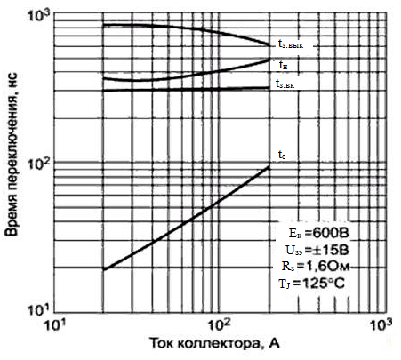

Рис. 15.9. Динамические характеристики БТИЗ (для полумостовой схемы с индуктивной нагрузкой): tз.вк и tз.вык – времена задержки переключения; tн – время нарастания коллекторного тока; tс – время спада коллекторного тока